德明財經科技大學
「越南文化日暨德明盃足球賽及廠商媒合會」
活動企劃書
- 活動主旨
為使來台求學之越南學生感受到家鄉的文化與溫暖，德明財經科技大學國際交流中心特舉辦「越南文化日暨德明盃足球賽及廠商媒合會」活動，以提供全國各地越南學生一個聯絡交流的機會與平台。
- 主辦單位
主辦: 德明財經科技大學 研發處 國際交流中心。
協辦: 長隆人力資源股份有限公司
- 活動時間
108年6月1日星期六，上午10點至下午4點。
- 邀請對象
全國各大專校院越南籍學生
- 活動內容
- 廠商媒合會:
- 邀請設廠越南之台灣廠商或有越南籍職工需求之在台廠商參加，讓越南籍應屆生及在校生能有機會與廠商直接面試工作。
- 廠商媒合會攤位設置在四合院中庭廣場，以馬蹄型之形式呈現。預計邀請二十家廠商參加，提供廠商免費媒合工作之平台。
- 事前商請各參加廠商提供三分鐘公司簡介或職缺介紹之電子檔案，由本中心協助利用電子看板輪流播放，讓當天來本校參加活動之越南學生能透過電子媒體了解各廠商的基本資訊及工作內容。
- 第二屆德明盃足球總決賽
  - 足球為越南學生熱衷之體育運動，為鼓勵來台就學之越南學生從事正當休閒活動，並與其他各校越南以球會友，本校舉辦德明盃足球賽，邀請各校院越南籍學生組隊報名參加，相互切磋球技。
  - 初賽從五月初起陸續展開，所有初賽隊伍中勝出之四隊將參與6月1日總決賽，總決賽選出優勝的隊伍，分別為第一名、第二名各一隊，第三名共兩隊。
  - 比賽詳請請參考「第二屆德明盃足球賽比賽辦法」。
- 越南美食小吃:
- 在本校勤誠樓一樓外圍以園遊會攤位形式呈現，提供越南美食小吃讓越南同學品嚐家鄉味。
- 將校園打造成越南街頭場景，在本校綜合大樓前擺放塑膠小椅子，提供越南學生休息、飲食及聊天，呈現越南當地街頭景象。
- 卡拉OK歡唱
  - 越南同學熱愛歌唱，街頭時常看見個人拖行著卡拉OK機自娛娛人。本校在6月1日越南文化日當天於綜合大樓前廣場設置卡拉OK機，提供喜歡唱歌的越南學生盡情歡唱。
- 踢毽子活動:
- 在越南的公園景點常見人群圍成圓圈互踢毽子娛樂，越南式的毽子底部設有彈簧，本身富有彈性，可以與隊友間對踢，是民間街頭常見的休閒活動之一。
- 越南文化日當天提供從越南購買回來的越式毽子給學生們娛樂，讓越南學生們能重溫家鄉的休閒活動。
- 活動地點
當天活動地點在台北市內湖區環山路一段56號德明財經科技大學校址，各項活動之舉辦地點如下述:
- 廠商媒合會: 四合院中庭。
- 第二屆德明盃足球總決賽: 室外運動場
- 越南美食小吃區: 勤誠樓一樓外圍。
- 卡拉OK歡唱: 綜合大樓前廣場。
- 踢毽子活動: 排球場。
- 注意事項
    - 本次活動完全免費(除美食小吃區商品外)。
    - 凡參加本次活動之同學皆可獲贈本次活動紀念品一份。
    - 歡迎全國各大專校院越南及學生踴躍參與。
德明財經科技大學位置及交通資訊
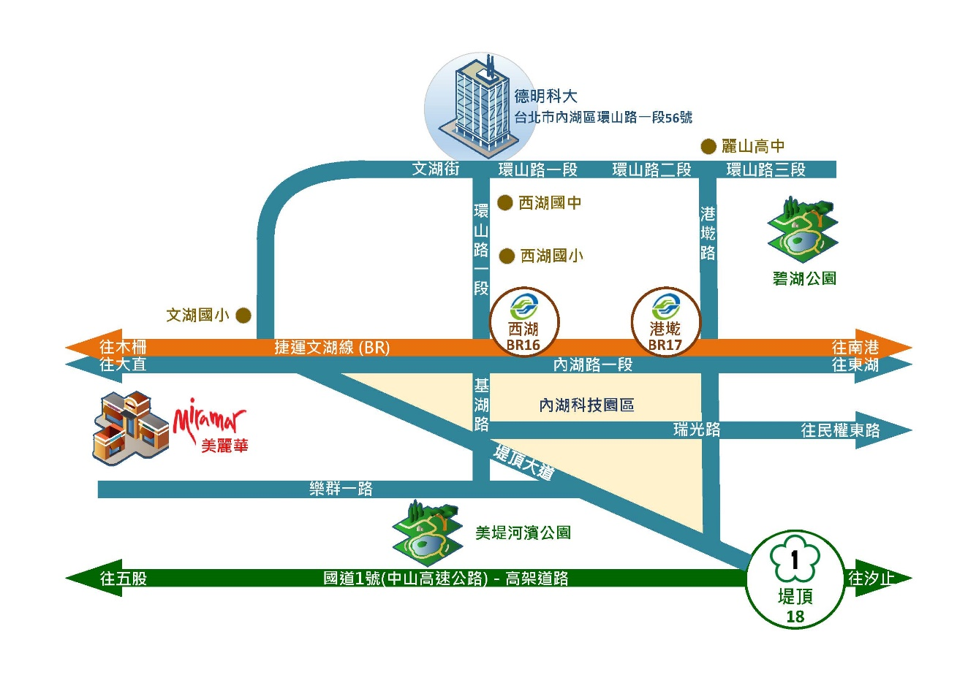
交通資訊說明：
一、搭乘公車、客運 (BUS)：
1.台北車站：公車 247、287 至捷運西湖站
2.大直：公車 21、28、222、247、256、267、286、287、902、紅 2、棕 16、藍 7 至捷運 西湖站
3.士林：公車 620、646、902 至捷運西湖站
4.市政府站：公車藍 7、藍 26 至捷運西湖站，藍 27 至西湖國中站
5.國光客運(原台汽)：基隆--石牌線(國北護大)至西湖國中站
二、搭乘捷運再轉乘公車 (MRT)：
1. 捷運 1 號文湖線：至西湖站Xihu Station (EXIT NO. 1) (1號出口，步行約 8 分鐘)
2. 捷運 2 號淡水信義線：至圓山站轉乘公車紅 2、21、247 及 287 區間車
3. 捷運 3 號松山新店線：至南京復興站轉乘 1 號文湖線至西湖站
4. 捷運 4 號中和新蘆線：至民權西路站轉公車 21 號，至捷運西湖站
5. 捷運 5 號板南線：至忠孝復興站轉捷運 1 號文湖線至西湖站
三、駕自用車者來校路線 (CAR)：
經中山高速公路由濱江交流道下，沿濱江街上大直橋，右轉至北安路、內湖路，至環山 路口時左轉直走即達本校、或由堤頂交流道下轉內湖方向，至基湖路口右轉接環山路直走到校。

